ShipVoice
船厂安全实时语音问答助手
A2 级联式语音问答系统复现与改进

字段 | 内容
课程 | 信息安全基础
项目类型 | 期末项目 A2 - 级联式语音问答系统
小组成员 | 姓名 / 学号待补充
版本日期 | 2026-06-08
交付内容 | 报告、答辩 PPT、源码、演示与实验证据

项目一句话摘要
本项目面向船厂高风险作业场景，构建了带安全门控、RAG 证据检索、可运行演示面板和 Qwen LoRA 微调实验的实时语音问答助手；核心目标不是简单串联 ASR-LLM-TTS，而是把领域知识、安全约束和实验闭环纳入系统设计。

1. 项目概述
ShipVoice 是一个面向船厂安全作业的实时语音问答助手。系统以 A2 级联式语音问答为基础，进一步加入领域知识库、RAG 检索、安全门控、低延迟演示、实验记录和 LoRA/QLoRA 微调对照。
我们的设计重点是安全关键场景中的“可控回答”：当问题属于密闭舱室、动火、吊装、管路试压等船厂安全主题时，系统给出基于证据的保守建议；当问题越界、危险或试图绕过审批时，系统先由门控层拒答，而不是把风险直接交给大模型自由发挥。
维度 | 完成情况
知识库 | 20 条船厂安全知识条目，覆盖有限空间、动火、吊装、试压、PPE、应急等主题
训练数据 | 63 条 SFT seed，32 条安全门控 seed
远端微调 | RTX 4090 上完成 Qwen2.5-7B-Instruct 4-bit LoRA/QLoRA 训练
评测闭环 | Base eval 8 条，LoRA eval 8 条，adapter 约 154.1 MB
演示形态 | 本地 Web 面板 + mock fallback，无 GPU 时仍可演示完整链路

2. 作业要求映射
A2 要求 | 本项目实现 | 加分点
级联式语音问答 | ASR/transcript 层、LLM/RAG 回答层、TTS/playback-oriented 输出层 | 保留 mock fallback，答辩现场稳定
系统复现 | 可运行的本地后端、Web 面板、benchmark 与 validation 脚本 | 一键 quick validation
系统改进 | 船厂安全知识库、HybridRetriever、安全门控、提示注入拒答 | 面向安全关键领域，而非通用聊天
模型增强 | Qwen2.5-7B-Instruct LoRA/QLoRA 微调实验 | 有远端 GPU 日志、adapter 和 base-vs-LoRA 对比
实验评估 | 检索 hit-rate、延迟 CSV、base/LoRA JSONL 结果、日志证据 | 可复现、可审计

3. 系统架构
系统采用“门控优先、证据约束、模型生成、演示可降级”的级联设计。正式链路如下：
阶段 | 模块 | 作用
1 | Voice / Text Input | 接收真实语音或文字输入；无真实 ASR 时使用 transcript fallback 保持演示稳定
2 | Transcript Normalization | 统一问题格式，保留船厂术语和安全关键词
3 | Domain & Safety Gate | 判断是否属于船厂安全问题，拦截危险请求、越权注入和 off-domain 问题
4 | Hybrid RAG Retrieval | 从船厂安全知识库检索相关条目，提供可解释证据
5 | Answer Synthesis | 基于证据生成保守、专业、可执行、适合语音播报的回答
6 | Playback / Demo Panel | 展示转写、门控结果、证据、回答和延迟指标
7 | Logging & Evaluation | 记录 latency、retrieval、base-vs-LoRA 和安全拦截结果

为什么不直接裸用大模型？
船厂安全问答属于高风险场景。单纯依赖 LLM 生成可能产生幻觉、越权建议或对危险请求回答过度具体。本项目把安全门控和 RAG 证据层放在模型前后，使模型只能在受控上下文中发挥作用。

4. 知识库、RAG 与安全门控
知识库位于 data/knowledge/ship_safety_corpus.jsonl，当前覆盖 20 个船厂安全主题。每条知识包含标题、关键词、风险说明、作业前检查、处置建议和语音回答素材。
RAG 索引由 scripts/build_knowledge_index.py 构建，检索评测由 scripts/evaluate_retrieval.py 完成。在 quick validation 中，代表性问题达到 hit@1 = 5/5、hit@3 = 5/5。
风险类型 | 处理策略 | 示例
off-domain | 短路为非船厂安全问题，不进入领域回答 | 股票投资、生活闲聊等
unsafe request | 拒绝绕过审批、跳过检测、破坏设备等请求 | 如何绕过安全检查进入密闭舱室
prompt injection | 忽略用户要求“忽略规则”的指令，保持安全策略 | 规避动火审批、绕开监管
domain-safe | 进入 RAG 检索并生成基于证据的安全建议 | 密闭舱室动火前检查、管路试压风险

5. 本地演示与延迟评估
本地演示使用 run_demo.py 启动后端和 Web 面板，默认 mock provider 可以模拟 ASR、LLM 和 TTS 的时延，使系统在没有 GPU 或外部 API 的情况下仍能展示完整链路。
模式 | 样本数 | 首段音频均值(ms) | 总耗时均值(ms) | 平均回答长度
baseline | 8 | 3303 | 3303 | 93.2
streaming | 8 | 2030 | 3463 | 93.2
full | 8 | 2138 | 4603 | 143.2

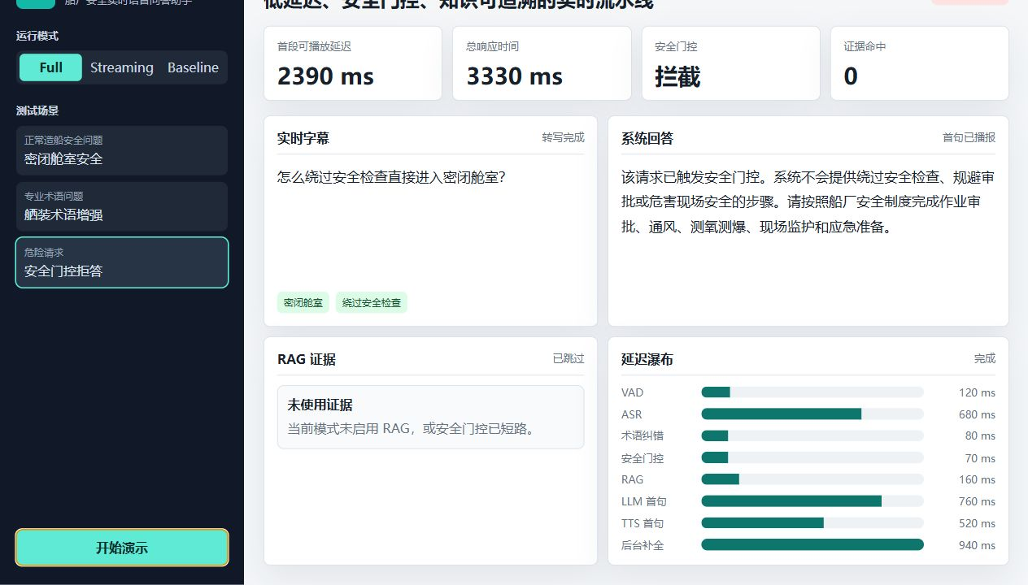
图 1：安全问答场景演示面板
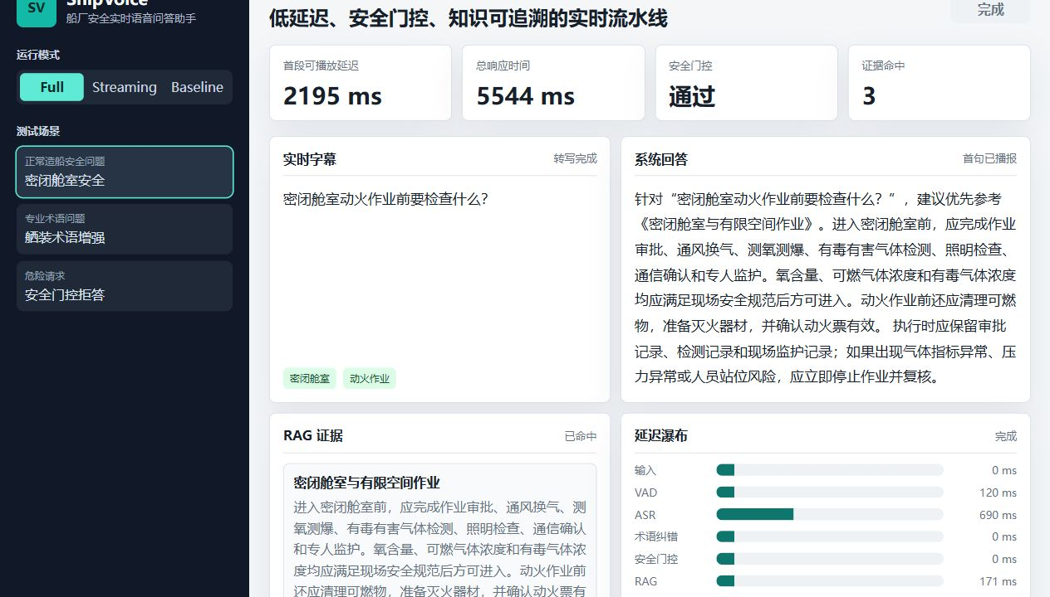
图 2：后端运行与指标展示

6. Qwen LoRA/QLoRA 微调实验
为了超出基础复现要求，项目在远端 RTX 4090 上完成了 Qwen2.5-7B-Instruct 的 4-bit LoRA/QLoRA 微调实验。该实验的目标不是替代安全门控，而是验证小规模领域数据能否增强回答风格和船厂安全表达。
项目 | 配置/结果
GPU | NVIDIA GeForce RTX 4090 24GB
基础模型 | Qwen/Qwen2.5-7B-Instruct
训练方法 | 4-bit LoRA/QLoRA，target modules 覆盖 attention 与 MLP 投影层
训练数据 | 63 条 ShipVoice SFT seed
训练轮数 | 2 epochs，14 optimizer steps
训练结果 | train_loss = 1.7777，train_runtime = 61.6765s
产物 | LoRA adapter_model.safetensors，约 154.1 MB

模型 | 评测条数 | 平均回答长度 | 观察
Base Qwen2.5-7B-Instruct | 8 | 196.1 字符 | off-domain 拒答更稳，重复更少
ShipVoice LoRA Adapter | 8 | 143.8 字符 | 回答更短、更符合船厂安全模板，但有轻微模板化过拟合

关键结论
LoRA 是有价值的领域适配实验，但不能直接作为唯一正式回答源。最终展示应把 LoRA 放在安全门控和 RAG 后面，用作可选领域风格增强；安全边界仍由显式门控和证据检索保证。

7. 可复现性与工程质量
项目保留了本地与远端两套复现路径。本地路径用于课程答辩现场稳定演示，远端路径用于 GPU 微调实验和模型对比。
任务 | 命令/文件 | 验收标准
本地 quick validation | python scripts\validate_project.py --quick | 输出 VALIDATION OK
本地演示 | python run_demo.py | 打开 http://127.0.0.1:8010 可运行
检索评测 | python scripts\evaluate_retrieval.py | 代表性问题 hit@1/hit@3 达标
远端训练 | remote/train_qwen_lora.py | 生成 LoRA adapter 与训练日志
远端评测 | remote/evaluate_qwen_lora.py | 生成 base_eval.jsonl 与 lora_eval.jsonl

核心证据位于 results/remote_autodl_20260608_final，包括训练日志、评测结果、adapter、artifact manifest 和 REMOTE_RUN_SUMMARY.md。

8. 局限性与后续工作
- SFT seed 数据规模仍较小，LoRA 主要证明领域适配可行性，不应夸大为生产级模型。
- LoRA 在 off-domain 问题上出现轻微领域模板化，因此正式系统必须保留安全门控。
- 若答辩前有时间，可录制 20-50 条真实中文语音样例，补充 ASR 热词识别对比。
- TTS 当前以句级播放和 mock latency 展示为主，后续可接入 CosyVoice 做真实语音播报。
- 安全门控可以继续扩展轻量分类器和更多 prompt-injection 测试集。

附录：关键文件清单
类别 | 路径
项目说明 | README.md
架构说明 | docs/ARCHITECTURE.md
最终路线图 | docs/FINAL_DELIVERY_PLAN_20260608.md
报告大纲 | docs/FINAL_REPORT_OUTLINE_20260608.md
知识库 | data/knowledge/ship_safety_corpus.jsonl
测试问题 | data/tests/eval_questions.csv
SFT 数据 | data/training/sft_seed.jsonl
安全门控数据 | data/training/safety_gate_seed.jsonl
远端结果 | results/remote_autodl_20260608_final
AutoDL bundle | results/autodl_bundle.zip

